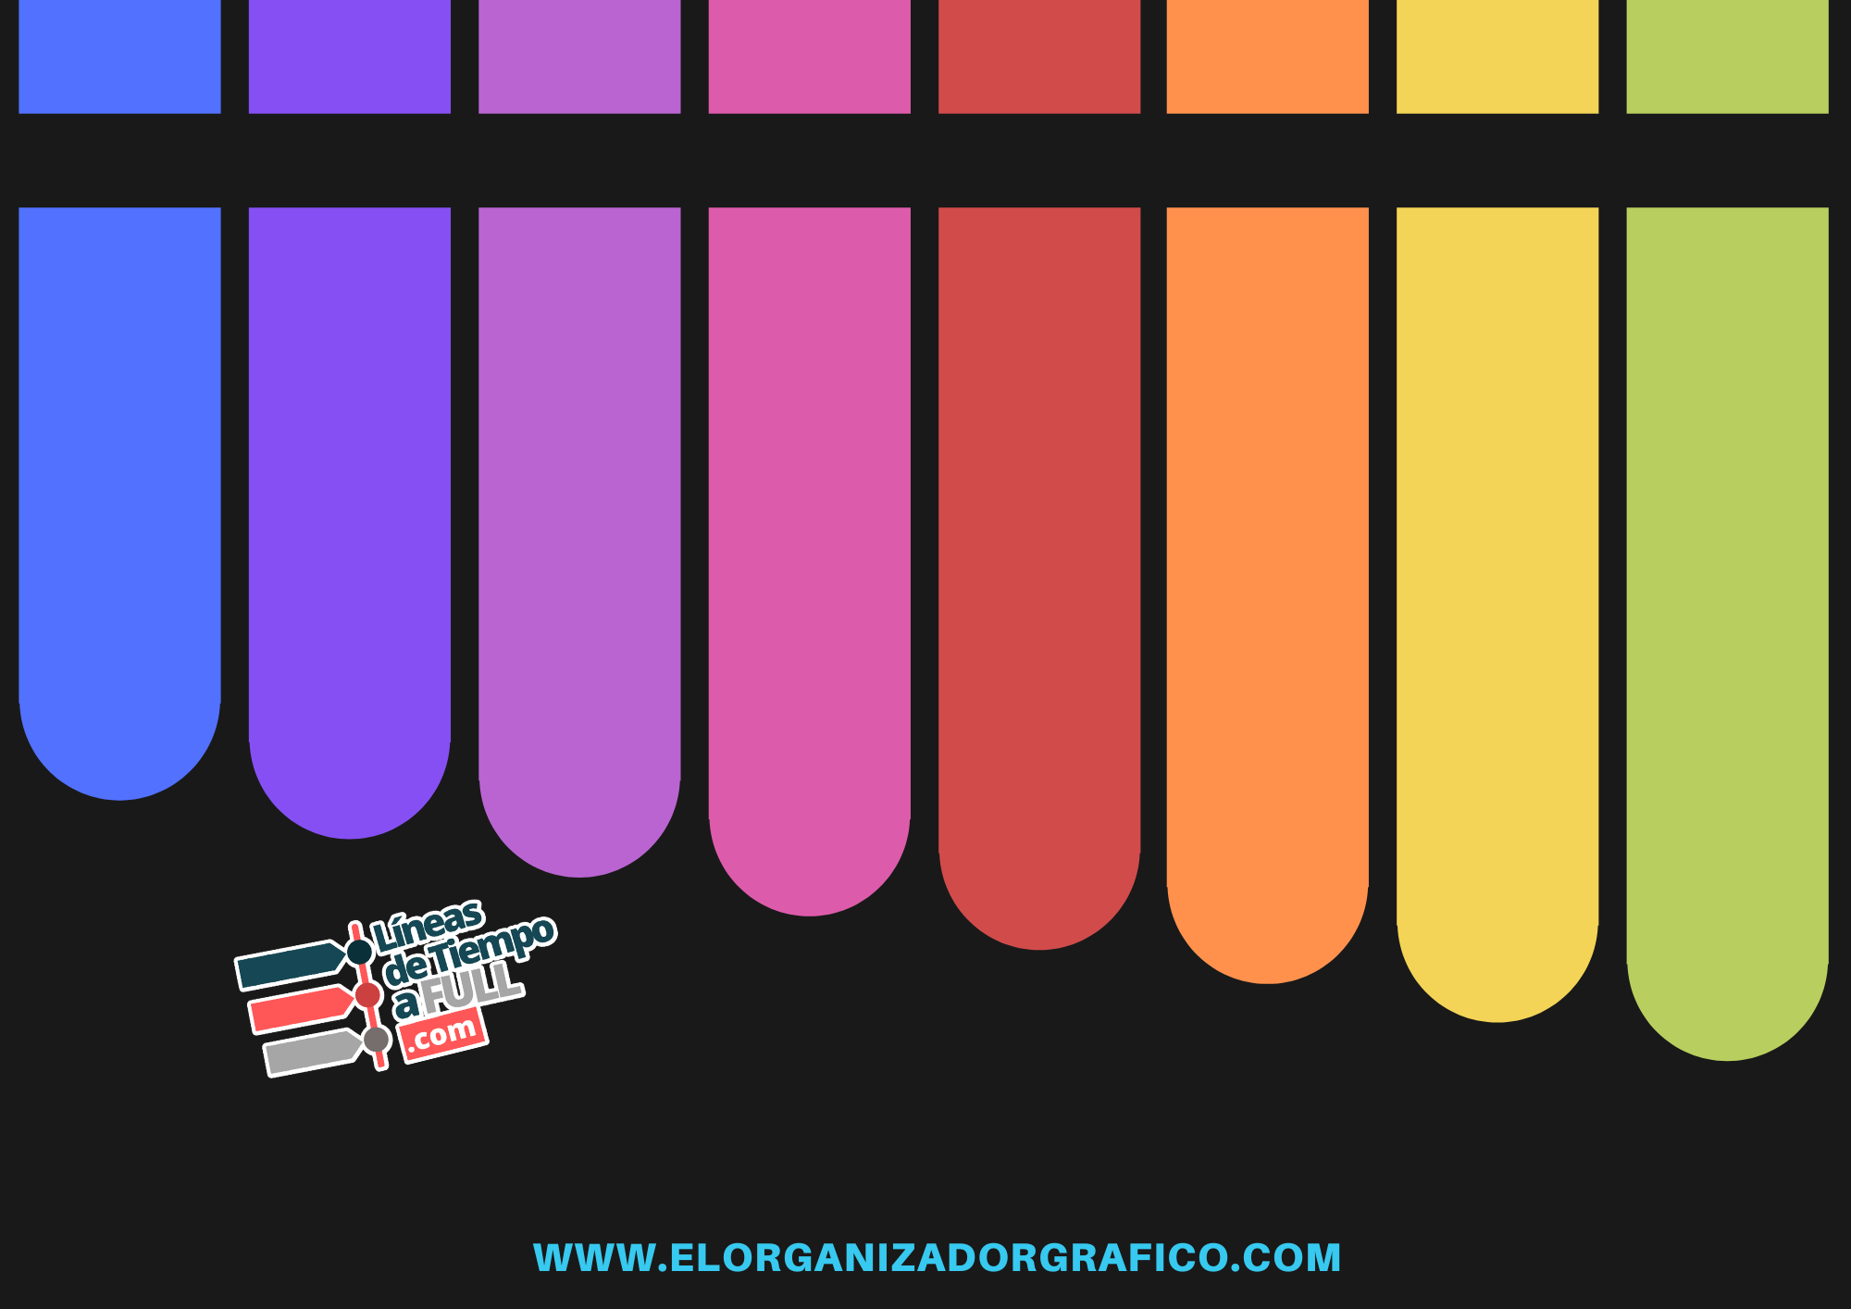

Marca: Apple

Capacidad: 5 GB

Peso: 162 gr

Autonomía: 17 horas

Marca: LG

Capacidad: 4 GB

Peso: 130 gr

Autonomía: 10 horas

Marca: Samsung

Capacidad: 3 GB

Peso: 117 gr

Autonomía: 16 horas

Marca: Apple

Capacidad: 3 GB

Peso: 135 gr

Autonomía: 140 min

**2020**

**IPHONE 12**

**2015 LG K4**

**2010**

**SAMSUNG VIBRANT**

Marca: Blackberry

Capacidad: 2GB

Peso: 155 gr

Autonomía: 40 horas

**1999**

**BLACKBERRY**

**5000**

Marca: Motorola

Capacidad: 1 GB

Peso: 94 gr

Autonomía: 140 min

**1989**

**MOTOROLA STARTAC**

**1982**

**NOKIA (MOBIRA SENATOR)**

Creador: Fredrik Idestam

Capacidad: 1GB

Peso: 9,8 Kg

Autonomía: 1 hora

**2007**

**IPHONE 1**

**1973**

**MOTOROLA**

Creador:

Martin Cooper

Capacidad: 1GB

Peso: 800 gr

Autonomía: 1 hora

Linea de Tiempo

TELÉFONOS Y MÓVILES